Internationale Tagung „Identitäten: ‚Ich bin …, Ihr seid …“ (9. - 11. Mai 2008)
International Congress „Identities: I am …, you are …“ (May 9 – 11, 2008)

Pressekonferenz am 9. Mai 2008, 13.15 Uhr, Congress Centrum Würzburg, Raum „Tiepolo“
Press conference, May 9, 2008, 13.15, Congress Centre Würzburg, Room “Tiepolo”

Gesprächspartner - Speakers

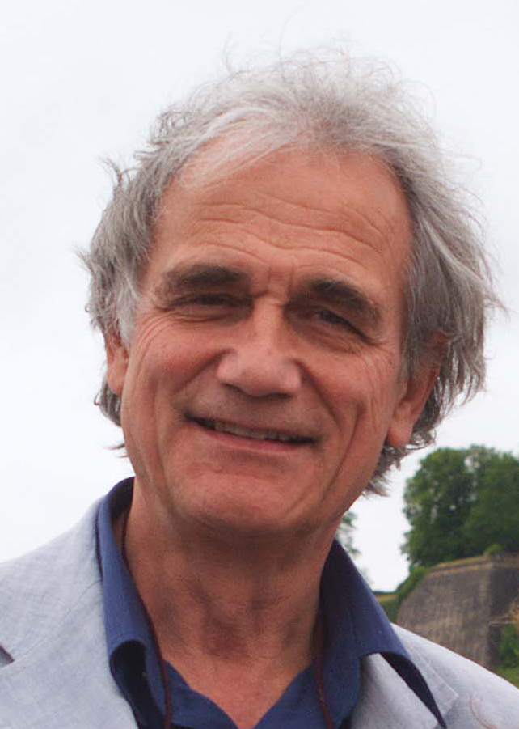 | Dr. Albrecht Mahr  Deutschland  Veranstalter der Internationalen Tagung „Identitäten: Ich bin…, Ihr seid… – Gefährliche Selbst- und Fremdbilder und ihre Wandlung zu kollektiver Intelligenz“ 2008 (www.tagung08.ichbin-ihrseid.de)  Facharzt für Psychotherapeutische Medizin, Psychoanalyse, Systemtherapeut  Gründer und Vorsitzender des IFPA – Internationales Forum Politische Aufstellungen e.V. (www.ifpa-ev.org)  E-Mail: a.u.b.mahr@t-online.de | Germany  Organizer of the International Congress „Identities: I am …, you are … - Dangerous Images of Me and the Other and Their Transformation into Collective Wisdom“ 2008  (www.congress08.Iam-Youare.org)  Specialist for Psychotherapeutic Medicine, Psychoanalyst, Systems Therapist  Founder and head of the International Forum Political Constellations (IFPA, (www.ifpa-ev.org)
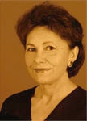 | Brigitta Mahr  Deutschland  Organisation der Internationalen Tagung „Identitäten: Ich bin…, Ihr seid… – Gefährliche Selbst- und Fremdbilder und ihre Wandlung zu kollektiver Intelligenz“ 2008 (www.tagung08.ichbin-ihrseid.de)  Gründerin und Vorsitzende des Vereins „Friendship Across Borders – FAB, (www.friendshipacrossborders.com)  E-Mail: a.u.b.mahr@t-online.de | Germany  Organizer of the International Congress „Identities: I am …, you are … - Dangerous Images of Me and the Other and Their Transformation into Collective Wisdom“ 2008  (www.congress08.Iam-Youare.org)  Founder and head of the NGO „Friendship Across Borders – FAB, (www.friendshipacrossborders.com)
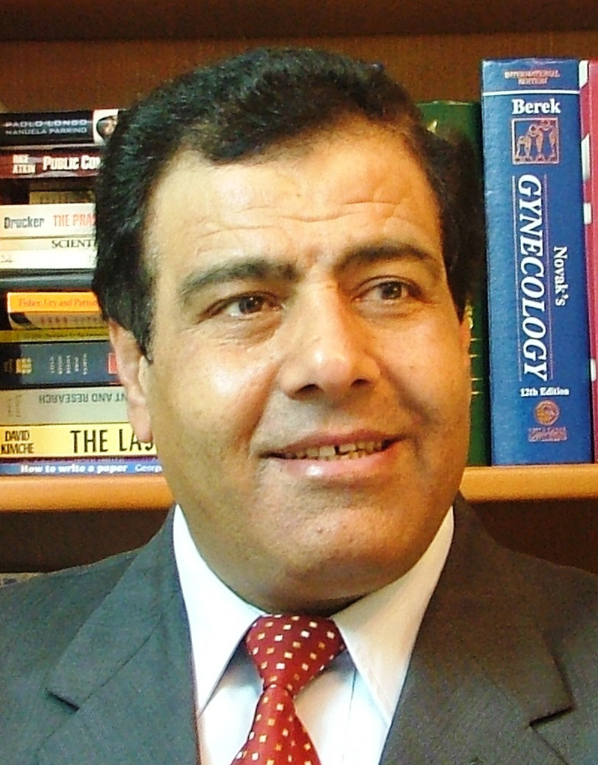 | Dr. Izzeldin Abuelaish  Gaza (Palästina)  Auf die Entwicklung von Gesundheitssystemen spezialisierter Arzt  Berater im Gesundheitsministerium in Kabul/Afghanistan im Auftrag der Weltgesundheitsorganisation  E-Mail: izz_aish@yahoo.com | Gaza (Palestina)  Medical doctor, specialized in developing health care systems  Advisor in health policy management, lately for the WHO in Kabul/Aghanistan
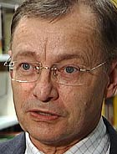 | Prof. Hajo Funke  Deutschland  Wissenschaftler für Politik und Kultur am Institut für Politische Wissenschaften der Freien Universität Berlin  (www.polwiss.fu-berlin.de/polkult/)  Untersuchungen zu Rechtsextremismus und Antisemitismus in Deutschland  E-Mail: hfunke@zedat.fu-berlin.de | Germany  Chair on Politics and Culture at the Otto-Suhr-Institute of Free University Berlin  (www.polwiss.fu-berlin.de/polkult/)  Research: rightwing extremism and antisemitism in Germany
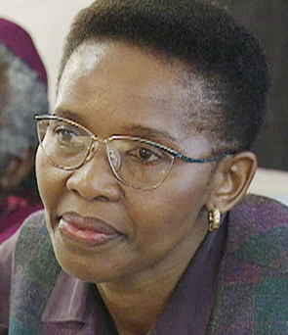 | Prof. Pumla Gobodo-Madikizela  Südafrika  Psychologin und Professorin für Klinische Psychologie an der Universität Kapstadt  Ehemaliges Mitglied der Wahrheitskommission zur Untersuchung der Verbrechen während der Apartheid  Autorin des Buchs „Das Erbe der Apartheid – Trauma, Erinnerung, Versöhnung“  E-Mail:  pumla.gobodo-madikizela@uct.ac.za | South Africa  Associate Professor of psychology at the University of Capetown  Member of the Human Rights Committee of the Truth and Reconcilliation Commission during the apartheid  Author of the book “A Human Being Dies That Night: A Story of Foregiveness”
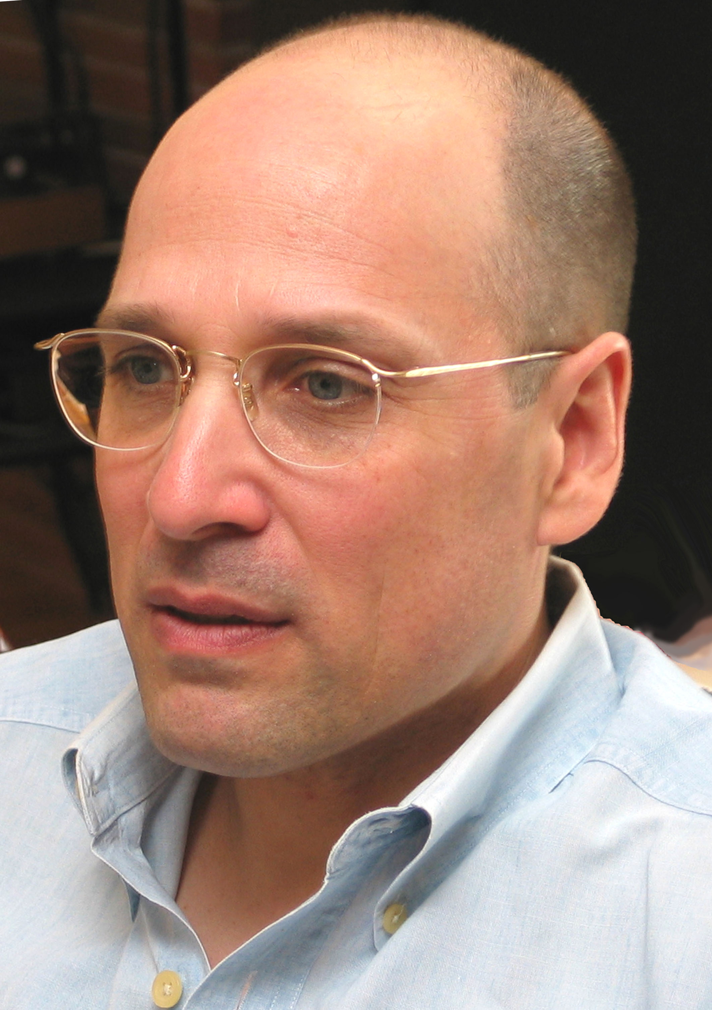 | Dr. Samson Munn  USA  Dozent an der Tufts Universität in Boston (www.tufts.edu)  Dialogarbeit zwischen Kindern von Holocaust-Opfern und Nazi-Tätern  E-Mail: 02467@earthlink.net | USA  Lecturer at Tufts Medical School (Boston, www.tufts.edu)  dialogue between adult children of Holocaust survivors and adult children of Nazi-perpetrators
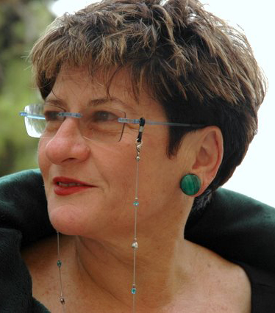 | Chava Pinhas-Cohen  Israel  Herausgeberin des Magazins für jüdische Literatur, Poesie und Kultur „Dimui“  E-Mail: cohen2@bezeqint.net | Israel  editor of "Dimui" Jewish literature magazine, poet and writer,  organizer of the first international  conference in Israel on Jewish Literature
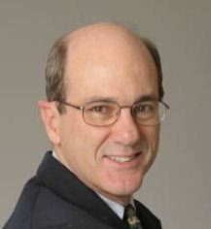 | Jim Rough  USA  Präsident und Mitbegründer des Centre for Wise Democracy  (www.wisedemocracy.org)  Unternehmensberater  Autor des Buchs „Der gesellschaftliche Durchbruch! Die Freigabe von essentiellem Wissen“  E-Mail: jim@tobe.net | USA  President and co-founder of the Center for Wise Democracy  (www.wisedemocracy.org)  consultant  Author of the book “Society's Breakthrough! Releasing Essential Wisdom and Virtue in All the People“
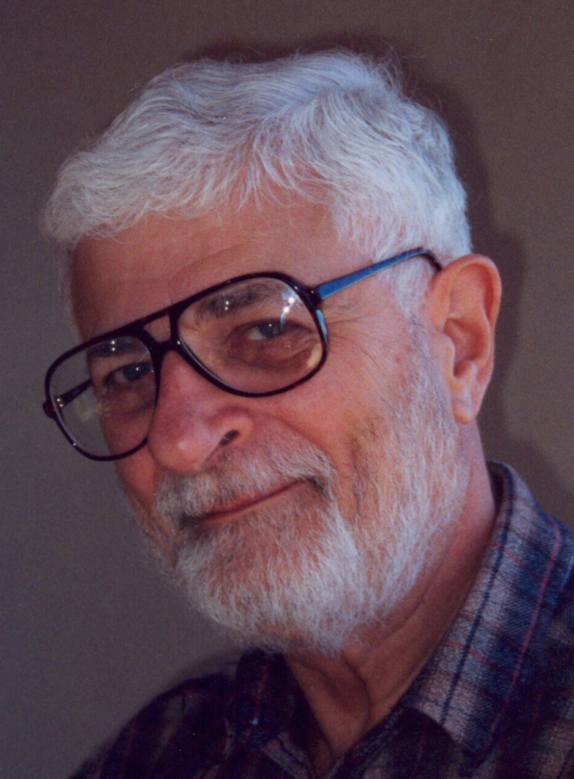 | Prof. Vamik Volkan  USA  Friedens- und Konfliktforscher  Psychoanalytiker  In den Jahren 2005, 2006, 2007 und 2008 für den Friedensnobelpreis vorgeschlagen  Autor des Buchs „Killing in the name of identity“  www.austenriggs.org/Senior_Erikson_  Scholar  E-Mail: Omervamik@aol.com | USA  Peace and conflict researcher  Psycoanalyst  Official nominated for the Peace Nobel Prize in 2005, 2006, 2007 and 2008  Author of the book “Killing in the name of identity”

